Использование визуальных средств обучения на уроках казахского языка для развития устной речи в начальной школе
Введение
Для достижения цели и повышения эффективности урока, как формы обучения, а также увеличения низкой мотивации к изучению казахского языка в школе никогда не теряло своей актуальности. Одним из методов улучшения учебно- познавательного процесса является визуализация учебного материала.
В нашей жизни информационные технологии занимают ведущее место. Это приводит к тому , что информационное пространство вокруг нас сильно увеличивается, а также переполняется и перенасыщается. Конечно же эта проблема очень негативно сказывается на наших детях. Учащиеся младшего школьного возраста стали плохо читать, плохо воспринимают речевую и показательную информацию, и как последствия этого ухудшение памяти и мышления, проблемы в получении детьми учебных знаний, навыков и умений. Наши дети превращаются в простых созерцателей, а также как следствие ухудшаются возможности памяти и мышления, происходит нарушения процедуры восстановления ранее полученных знаний.
Для того, чтобы ученики успешно и точно понимали учебную информацию нужна простота изложения и подходящий, соразмерный возрастным особенностям, измеримый конкретный по содержанию учебный материал. Для этого учителю нужно проделать немалую работу, чтобы из огромной по объему информации извлечь соответствующий теме урока материал. Залогом заключается не только в умении извлекать нужный материал, но и в умении представлять его учащимся для получения эффективного успешного результата.
Поэтому, я решила для решения данной проблемы провести исследование как метод визуализации обучения улучшает проццес формирования учебных способностей детей и как поможет развить устную речь на уроках казахского языка в младших классах.
Новизной данного исследования является подробный, сопоставительный анализ характера и резултативности данного метода на улучшение развития устной речи на уроках казахского языка младших школьников. Также в этой работе хочу выявить самые эффективные способы применения наглядности и разработки рекомендаций для учителей по использованию метода визуализации для развития устной речи на уроках казахского языка.
Объектом исследования данной работы являются эффективные виды визуальных средств обучения, которые применяют для развития устной речи на уроках казахского языка младших школьников.
Предметом исследования являются эфективные виды визуальных средств обучения для развития устной речи на уроках казахского языка в обучении младших школьников.
Цель: выявить эфективные виды визуальных средств обучения для развития устной речи на уроках казахского языка в обучении младших щкольников.
Задачи исследования:
1.Рассмотреть понятия визуализация и «визуальные средства обучения»»
2. Рассмотреть эффективные визуальные средства обучения
3. Раскрыть эффективные виды и значение визуальных средств обучения для развития устной речи на уроках казахского языка.
4. Определить место эффективных визуальных средств обучения для развития устной речи нв уроках казахского языка в начальных классах.
5. Разработать рекомендации для учителей по использованию эффективных визуальных средств обучения для развития устной роечи на уроках казахского языка в начальной школе.
В данной работе используются следующие методы исследования: анализ уроков по проблеме исследования, анкетирование учеников начальных классов, изучение, обобщение и обработка полученных данных.
Гипотеза эффективные визуальные средства обучения улучшат развитие устной речи на уроках казахского языка в начальной школе.

І. Визуальные средства обучения
1.1 Понятие «визуальные средства обучения»
Научный термин «визуальные средства обучения» происходят от латинского слова «visualis»- воспринимаемые, зрительные наглядные средства обучения. Использование на уроках наглядных, зрительных средств обучения имеют глубокую и длинную историю. Данный метод применялся даже во времена , когда не было ни письменности и даже школы.
В школах Древней Греции, Китая и Египтаэтот метод получил широкое распространение. В те времена широко использовалось эмпирическое прменение наглядности в основном в виде рисунков в книгах, которым не было теоретического обоснования. Илишь позже наглядность стала подкрепляться словами.
Первым ученым, который ввел наглядность в вопросы дидактики, разработал теорию о ней и дал теорию как о дидактическом принципе обучения, был Ян Амос Коменский. Он писал « ... Пусть будет для учащихся золотым правилом: все, что только можно, представлять для восприятия чувствами, а именно: видимое- для восприятия зрением, слышимое- слухом, запахи –обонянием, что можно вкусить- вкусом, доступное осязанию – путем осязания. Если какие либо предметы сразу можно воспринять несколькими чувствами, пусть они сразу схватываются несколькими чувствами» ({24})Ученики должны непосредственно знакомиться с предметаит в натуре; если это не представляется возможным, следует использовать в обучении специально изготовленные копии или изображения вещей. В товремя Ян Амос Коменский стал осуждать схоластическое, догматический метод обучения. Он говорил,что ученик должен учиться на собственных наблюдениях, а не с чужих слов, которые опирались на авторитет наставника.
В дальнейшем над теоретическим материалом принципа наглядности и внедрением его в обучение занимался и работад над этим Иоганн Генрих Песталоцци. «Моей самой существенной исходной точкой зрения, - писал Песталоцци, - является следующая: созерцание (чувствительное восприятие) человеком самой природы является единственным истинным фундаментом обучения, так как оно (созерцание) является единственной основой человеческого познания. Всё, что следует затем, является просто результатом, или абстракцией, от этого чувственного восприятия» ([35]). И.Г. Песталоцци в отличии Я.А. Коменского считал, что данный принцип наглядности- это стадия в процессе обучения и одно из средств развития логического мышления детей.
Визуальными средствами наглядности И.Г. Песталоцци считал натуральные предметы и вещественные модели, а цифры и числа не считал наглядностью. Он не рассматривал, что с возрастом меняется мышление детей, и вместе с этим меняется и наглядность и методики их использования.
Следующим ученым, который придавал наглядности много значения был К.Д. Ушинский. Он также призывал сочетать наглядные средства обучения с развитием речи и мышления. Он также и образную речь относил к своеобразной наглядности.Опираясь на научные данные психологии и физиологии. Он подчеркивал, что применение наглядности соответствует природе ребёнка, который «мыслит формами, красками, звуками, ощущениями вообще…».
Наглядность должна способствовать активизации умственной деятельности учащихся через концентрацию внимания на том материале, который является главным в излагаемом материале. «...Если обучение должно основываться на естественном ходе развития человека, то оно должно начинать с того же, с чего начинает природа - пробуждать чувственный разум человека и постепенно переводить его к отвлечениям. Наглядное обучение есть единственно правильный и естественный метод обучения, вполне отвечающий ходу развития отдельных личностей...» (П.Ф. Каптерев, [21]). В большинстве проведенных исследованиях изучается только та сторона понятия наглядности, которая рассматривает её как средство обучения, учебную модель, изоморфно отражающую существенные черты некоторого явления. Однако С.П. Баранов отмечает: «...Не само наглядное пособие, а тот чувственный образ, который возникает у школьников в результате его использования, является главным в структуре познания...» ([5]). Учебная модель упрощает рассматриваемое явление, потому что изоморфно может быть отражена одна или небольшое число его характеристик. «...Наглядное пособие моделирует определенные стороны изучаемого объекта и дает возможность через эту модель представить оригинал...» (С.П. Баранов, [5]).

1.2 Визуализация в процессе обучения
Визуализация - (в широком понимании) ‒ это процесс представления данных в виде изображения с целью максимального удобства их понимания.
Технологии визуализации учебного материала основываются на значимости визуального восприятия для человека, ведущей роли образного восприятия в процессах познания и осознания все более необходимой подготовки человека и его сознания к условиям визуализирующегося мира и увеличения информационной нагрузки.
Технология визуализации учебной информации – это система, включающая в себя следующие слагаемые:
- комплекс учебных знаний;
- визуальные способы их представления;
- визуально-технические средства передачи информации;
- набор психологических приемов использования и развития визуального мышления в процессе обучения.
Технология визуализации учебного материала перекликается с педагогической концепцией визуальной грамотности, которая возникла в конце ХХ в. в США. Эта концепция основывается на положениях о значимости визуального восприятия для человека в процессе познания мира и своего места в нем, ведущей роли образа в процессах восприятия и понимания, необходимости подготовки сознания человека к деятельности в условиях все более «визуализирующего» мира и увеличения информационной нагрузки.
Методологический фундамент рассматриваемой технологии составляет принцип системного квантования и принцип когнитивной визуализации.
Системное квантование вытекает из специфики функционирования мыслительной деятельности человека, которая выражается различными знаковыми системами:
Всевозможные типы моделей представления знаний в сжатом виде соответствуют свойству человека мыслить образами. Изучение, усвоение, обдумывание текста – это как раз и есть составление схем в уме, кодировка материала. При необходимости человек может восстановить, «развернуть» весь текст.
Принцип системного квантования предполагает учет следующих закономерностей:
- учебный материал большого объема запоминается с трудом;
- учебный материал, расположенный компактно в определенной системе, лучше воспринимается;
- выделение в учебном материале смысловых опорных пунктов
способствует эффективному запоминанию;
- помочь опредмечиванию словесного сообщения или предъявить сообщение, которое ребенок должен будет воплотить в форму рассказа или ответа на поставленные вопросы;
- проконтролировать полноту и характер усвоения переданной учителем информации;
- способствовать развитию воображения и фантазии;
- выявить характер индивидуального восприятия и переработки учебной информации;
- активизировать познавательный интерес;
- сконцентрировать внимание на чем-то важном; переключить внимание на другой объект;
- вызвать определенные ассоциации;
- развить способности к анализу и сравнению;
- организовать тренировку внимательности и наблюдательности;
- сформировать способности делать выводы и логические умозаключения;
- сформировать способности видеть и проводить аналогии, осознавать и обосновывать свою точку зрения, аргументировать свою позицию, закреплять изученный материал;
- развить критическое мышление;
- интегрировать новые знания;
- связать полученную информацию в целостную картину о том или ином явлении или объекте.
Принцип когнитивной визуализации вытекает из психологических закономерностей, в соответствии с которыми эффективность усвоения повышается, если наглядность в обучении выполняет не только иллюстративную, но и когнитивную функцию, то есть используются когнитивные графические учебные элементы. В следствие чего к процессу усвоения подключается «образное» правое полушарие. В то же время «опоры» (рисунки, схемы, модели), компактно иллюстрирующие содержание, способствуют системности знаний.
В школьном образовании всегда применяли и применяют самые разные виды наглядности. Роль их в процессе обучения исключительна. Особенно в том случае, когда использование наглядных средств не сводится к простому иллюстрированию с целью сделать учебный курс более доступным и легким для усвоения, а становится органичной частью познавательной деятельности учащихся, средством формирования и развития не только наглядно-образного, но и абстрактно-логического мышления.
Функции визуализации очень разнообразны. Она может применяться с целью:
- помочь опредмечиванию словесного сообщения или предъявить сообщение, которое ребенок должен будет воплотить в форму рассказа или ответа на поставленные вопросы;
- проконтролировать полноту и характер усвоения переданной учителем информации;
- способствовать развитию воображения и фантазии;
- выявить характер индивидуального восприятия и переработки учебной информации;
- активизировать познавательный интерес;
- сконцентрировать внимание на чем-то важном; переключить внимание на другой объект;
- вызвать определенные ассоциации;
Роль визуализации особенно возрастает в связи с активным развитием информационных технологий. Мы даже не успеваем усваивать и даже легко знакомиться с потоком информации, который доходит до нас через Интернет. И именно средства визуализации облегчают восприятие и позволяют нашему мозгу справляться с обработкой сотен терабайт данных.
Однако, хотя концепция визуализации появилась относительно недавно, наглядные пособия, облегчающие построение мысленных образов, имеют долгую историю. Примеры визуализации включают карты, периодическую таблицу Менделеева и все возможные схемы и диаграммы. И учителя знают это понятие по имени одного из традиционных принципов обучения: принципа наглядности.
Многочисленные исследования подтвердили, что:
• 90% информации люди воспринимают через зрение.
• 70% сенсорных рецепторов находятся в глазах.
• Около половины нейронов человеческого мозга участвуют в обработке зрительной информации.
• Повышение производительности труда визуальных работников на 17%.
• Визуальные детали запоминаются на 4,5% лучше.
• Визуальная информация распознается в 60 000 раз быстрее, чем текстовая.
• Люди помнят 10 % того, что они слышат, 20 % того, что видят, и 80 % того, что видят и делают.
• Вероятность того, что люди будут следовать инструкциям, на 323 % выше, если в них включены иллюстрации.
Успешная визуализация напрямую зависит от того, какой инструмент визуализации вы выберете, как вы его используете и как вы его проектируете.

ІІ. Использование визуальных средств обучения на уроках казахского языка в младших классах
Сегодня я познакомлю вас с основными инструментами визуализации информации, которые можно использовать в образовательном процессе, и объясню особенности использования этих продуктов. Умелое использование средств визуализации информации позволяют сделает каждый урок ярким и запоминающимся.
На своих уроках, я использую наглядную демонстрацию с целью, чтобы иметь возможность реализовать двухканальную коммуникацию, а также для увеличения объема транслированной информации. Это позволяет передать детям компактный, без лишних деталей учебный материал. Также это позволит детям уменьшить время, которое они расходуют на его запоминание. Здесь не малую роль играет и психологический фактор, у учеников не появляется чувства страха из-за большого объема информации.
Процесс восприятия упрощает также конкретная структура учебного материала. Визуальные средства обучения очень продуктивно работают при введении новой лексики, они упрощают процесс восприятия новых лексических единиц на основе языковой догадки обучающихся. Соременные исследования показывают нам, что гипотеза о значении неизвестного слова создается когда активно запущены мыслительные способности детей. На уроках где развивается навык чтения, детям при чтении незнакомого текста становится нужно и интересно понять незнакомые слова, а также найти и понять их значение.
Визуальные средства обучения заметно активизируют мышление детей, конечно здесь должны учитываться возрастные оссобенности обучающихся. Так как это позволяет им работать самостоятельно работать на уроке. Используя современные средства ИКТ в процесс изучения не родного языка можно сделать урок наглядным, вовлечь в этот процесс детей с особыми образовательными возможностями.
Наблюдение и анализ собственных уроков помогли мне выделить такие средства визуализации для улучшения и повышения мотивации обучающихся при изучении не родного языка:
Мультимедийная презентация
Ментальная карта
Коллаж
1.1 Мультимедийные презентации
Используя на своих уроках мультимедийные презентации, помогают мне представить детям структурированную, краткую информацию на разные темы. На уроках мультимедйные презентации интересны детям, потому что в презенациях дополнительно используется звук, изображение, символы, графическая наглядность. Это поддерживает темп урока и помогает длительное время удержать внимание детей. При изготовлении мультимедийных презентаций учитель включает все свои творческие способности, чтобы адаптировать их к возрастным особенностям детей.
Я, как учитель применяю мультимедийные презентации на любом этапе урока, начиная с фонетической разминки, изучения новых слов, представления текста, заданий к уроку. Презентации можно использовать для активизации всех речевых навыков: чтения, слушания, говорения, письма. При изготовлении презентаций нельзя забывать, что речь учителя должна и информация в презентации должны отличаться друг от друга. Так как это может понизить мотивацию и интерес к данной теме.
Краткое изложение темы, которую использует учитель, подразумевает кропотливую работу систематизации нужного материала, который подкрепляется илюстрациями, звуком, портретами, символами, видео и аудио фрагментами.
Творческое и корректное отношение к выбранному материалу при создании презентации, конретно помогает и облегчает детям воспринимать и изучать новый незнакомый языковой материал. На уроке я использую интерактивные викторины, игры презентации, тематические презентации, презентации с фонетическими, лексическими разминками, при этом использую различные элементы наглядности. При этом каждый ребенок находясь в умственном напряжении раскрывает свои творческие способности через интересную для него и активную деятельность. Такие мультемедийные презентации помогают достичь основных целей обучения. Помогают запоминать незнакомые новые лексические единицы, активно овладевать навыками чтения при работен с текстом, эффективно развивают навык слушания при выполнении заданий, закреплять знания, анлизировать и оценивать визуальные образы, выполняя этот вид работы как устно так и письменно.

1.2 Ментальная карта
Одним из следующих методов, который я активно использую на уроке является ментальная карта. Этот метод помогает на уроке понять обучающимся сложные вещи , а также визуально структурировать и запоминать информацию.
В данной ментальной карте в центре всегда стоит главная идея. От главной идеи отходят ключевые слова, которые тоже делятся на следующие подпункты. И так до тех пор пока не структурировали всю информацию.
Интеллект-карты придумал британский психолог Тони Бьюзен. В конце 1960-х годов он изучал человеческий мозг и обратил внимание на строение нейронов. Это клетки мозга, которые принимают, обрабатывают и передают информацию другим нейронам. От центра — ядра нейрона отходят отростки, похожие на ветви дерева. Бьюзен организовал информацию по тем же принципам [1]. Согласно исследованию Дэвида Боули из Университета Джонса Хопкинса [2], оценки учащихся, которые пользуются ментальными картами, выше на 12%.
https://trends.rbc.ru/trends/education/602e8b029a79479cc9e27696

Также как и мультимедийные презентации, ментальные карты применяются на любом этапе обучения казахскому языку- при изучении новых слов, можно с помощью ментальной карты в виде юрты проверить сколько слов на уроке запомнил ученик.

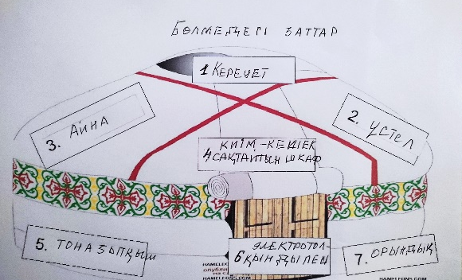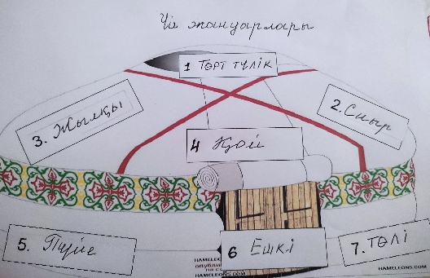

Карты памяти могут применяться пр введении в новый материал, при выявления смысла текста, значения языковой единицы, нахождения синонимов, антонимов к словам, при стилистическом анализе текста, при составлении плана к тексту, при обобщении,организации поиска решения проблемы. Но чаще всего ментальную карту я применяю, при знакомстве с текстом, анализе ключевых идей текста, она учит умению различать ключевую и второстепенную информацию, умение строить свои рассуждения в форме связи простых высказываний. Такие задания можно проводить как индивидуально, так в группе.
Планируя каждый свой урок, я тщательно его продумываю, потому что от того чем успешнее начало урока, тем значительнее будет его результат. При в ведении обучающихся в новую тему или текст я предлагаю им ответить на вопрос, что они знают по представленной теме. В этом мне помогают Word Web –словесные паутины. И можно предложить в виде цветков, гирлянд, порамиды.
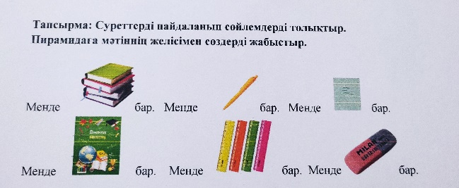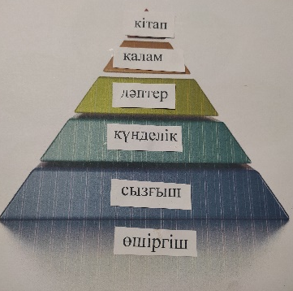
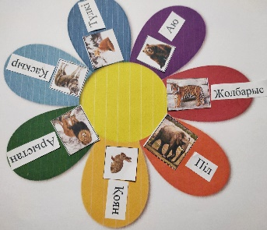
С помощью ментальной карты на уроке можно проводить мозговой штурм. Во главе или в центре карты впишем главную идею, а по краям, снизу, сбоку все идеи которые вы придумаете. В итоге у обучающихся активно начинает работать мыслительная деятельность. Например в 3классе обучающиеся проходят тему « Күн тәртібім», при работе с ментальной картой можно составить свой реим дня.
Күн тәртібім

Таңертең тұрамын
Жаттығу жасаймын
жуынамын

Сабақ оқимын
Таңғы ас ішемін
Мектепке барамын

Далада ойнаймын
Мектептен келемін
Кешкі ас ішемін
Түскі ас ішемін

Сабақ қараймын
Ұйқтаймын

На своих уроках я также использую ментальную карту при работе с текстом. Для улучшения навыка чтения текста, чтобы достигнуть учебных целей урока обучающиеся должны дать название тексту, выделить главную мысль текста и составить к тексту план. Вот тут идеально вписывается задание создать ментальную карту текста. Читая, ребенок учится из большого текста выделять главные мысли. (тема 4 класса)
Зергер

Шолпы
Сырға
Зергерлік бұйымдар

Сақина
Моншақ
Білезік

Следующим моментом использования интеллект – карт, работа на уроке с грамматическим материалом. Ребенок рисуя ментальную карту может нам представить любое грамматическое правило. В данном задании ребенок ребенок структурирует и запоминают ключевые мысли правила.

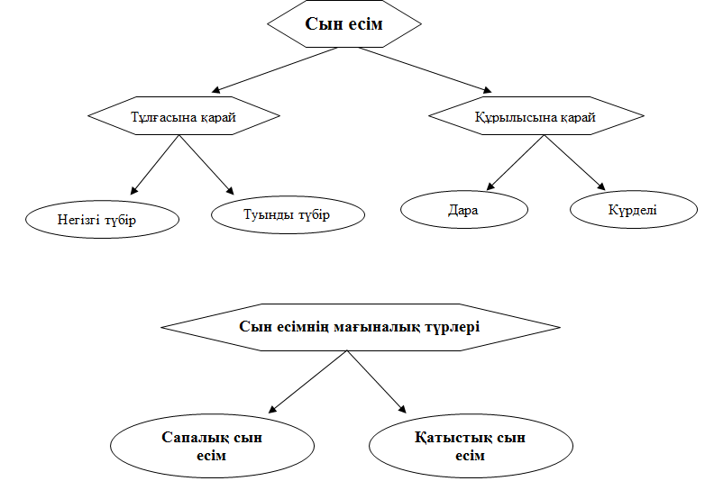
На последующих уроках ментальные карты можно исполььзовать как план для того, чтобы подготовить выступление, в написании письма, эссе и т.д.. Необходимо отметить, что составляя ментальную карту ученик совершает огромную мыслительную работу: запоминает информацию, может ее анализировать, выделяет из большого объема информации главное, может обобщать полученные знания. И как результат у обучающихся формируются способности критического, визуального мышления, умение делать краткие и точные выводы, умения работы с различной информации и как конечный результат прочные знания.

1.3 Коллаж
Каждый учитель при подготовке к уроку считает, что любое наглядное средство обучения имеют свои вариации для использования. Эти вариации зависят от возрастных особенностей обучающихся, от особенностей усвоения знаний классом, от учебных целей обучения. Виды разных средств наглядности разнообразны. И одним из таких видов является коллаж. Это один из таких значительно молодых средств наглядности. Этот метод в преподавание языкам он вошел в 80 годах 20 века. По поводу данного метода до сих пор остается много вопросов и споров. Некоторые из них еще остаются нерешенными. Я думаю, что работа с коллажами интересна и имеет большое поле для работы и творчества учителей
Основой практически для всех классификаций видов коллажа является первая классификация, предложенная Б.-Д. Мюллером [72]. Автор перечисляет основные виды (в его терминологии — типы) коллажей.
Тип А — простая солнечная система, в центре которого находится ключевое понятие/ядро. От него расходятся лучи сателлитной информации.
Надо сказать, коллаж типа А получил широкое распространение в отечественной методике преподавания иностранных языков. Это происходит, на наш взгляд, потому, что коллаж у нас используется преимущественно при изучении лексической стороны речи, а подобный вид коллажа в немалой степени может этому способствовать: «Вокруг ключевого понятия, ядра коллажа, группируется разноплановая, разноуровневая и разнофактурная сателлитная информация, составляющая лексико-семантический фон основного понятия (рис. 3, коллаж составленный М. А. Нефедовой). Сюда относятся названия текстов, рисунки и фотоматериалы, отдельные слова — реалии, фразы и предложения, грамматические категории, музыкальные отрывки» [31, 6]. Н. А. Сухова [61, 270] определяет подобный вид коллажа как «плакат с картинками, надписями, схемами или таблицами, расположенными вокруг понятия по часовой стрелк Интересные вариации для коллажей типа А предложила Н.П. Грачева {14}, которая выделила комбинированные коллажи «с применением звукового, изобразительного, схематического, а также текстового ряда информации». Эти коллажи объединяют в себе разнообразные зрительные опоры: вербальные, изобразительные, графические.
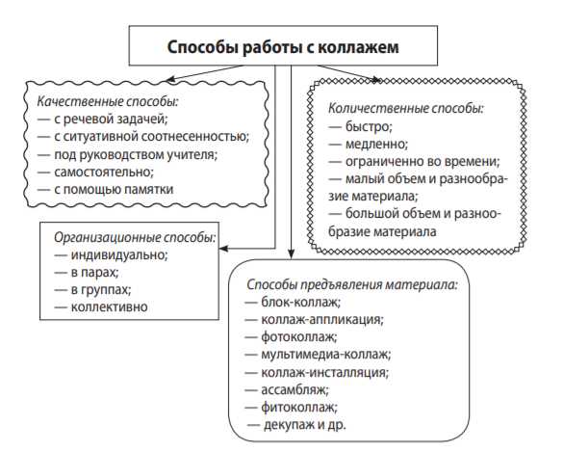
На уроках я применяю коллажи, когда работаю с обучающимися над лексическими и грамматическими темами. Коллажи делают нашу работу на уроке интересной, творческой и продуктивной. Коллажи в виде плаката – таблицы применяю, когда работаю с лексической темой и грамматической стороной оформления речевых высказываний. Например в 4 классе тема «Менің отбасым». Ключевая идея «Менің отбасым». В центре коллажа изображенно дерево. Данное дерево представляет собой лексические высказывания отображающие грамматическую сторону высказываний. Глаголы распологаются на корнях дерева в виде лексических значений. Слова распологаются в кроне дерева, на листьях распологаются имена существительные, на ветках прилагательные, на стволе другие части речи.
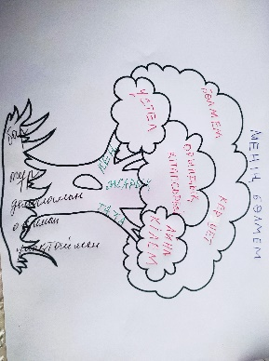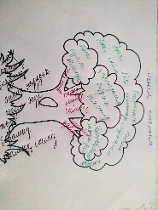
2 сынып 4 сынып
Следующий вид коллажирования на уроке, когда детям предлогаются изображения и текст. Дети должны эти изображения и высказывания к каждому изображению должны расположить отражая логическое построение и последовательный порядок предложений. В этом задании ученик получает помощь по содержанию текста и по структурному, лексическому оформлению текста. Данный коллаж управляет системой движения мысли и логикой изложения ученика.
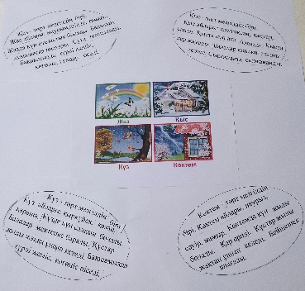
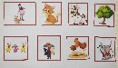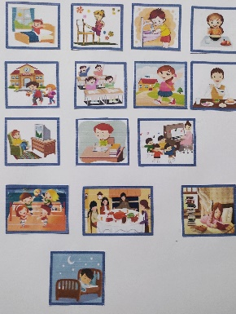
1 сынып 3 сынып 4 сынып
Проведенный анализ коллажирования в младших классах следует сделать последующие выводы: применяя коллажи учитель создает хорошие условия, для того, чтобы ученики от имитации и репродукции переходили на осознанную, осмысленную, продуктивную речь по заданной теме, чтобы уже в начальных классах они могли экспериментировать, находить правильные варианты высказывания, чтобы развивалось их продуктивное творческое мышление.

Подведение итогов
Применение визуальных средств обучения на уроках казахского языка в младших классах имеет ряд приоритетов: щадящее чередование видов учебной деятельности, приемов передачи информации, помогает активизировать каналы восприятия, помогает повысить внимание и активность учеников на уроке. Урок получается интереснее и продуктивнее.
Я думаю, что применение визуальных средств обучения на уроках казахского языка, хорошо помогает ученикам усвоить учебный материал, но и несет творчество в учебный процесс. И как следствие, ведет к повышению качества знаний по предмету.
Преимуществом моего опыта считаю, продуманность и эффективность: учителя любых других предметов могут использовать визуальные средства обучения на своих уроках.
Эффективность визуальных средств обучения на уроках могут зависеть не только от вида педагогической наглядности, но и от правильного соответствия наглядности и учебного материала, а также слов учителя. Но мы всегда должны помнить, что визуальные средства обучения должны нести и быть источниками новых знаний, а не просто илюстрацией к словам учителя. Одной из основных задач визуальных средств обучения должно использование их, как самостоятельных источников новой информации. Но для этого нужно выдерживать самое главное условие, ученики самостоятельно работают с различным наглядным материалом.
Соответственно, применение разных видов визуальных средств обучения на уроках в младшей школы дает большое поле деятельности для творчества учителя. И как следствие, помогает школьникам быстро охватить большие объемы информации, помогает с легкостью запоминать информацию, помогают ученикам излагать учебный материал в увлекательной, яркой, запоминающейся форме. Визуальные средства обучения способствуют и дают возможность приобретенные знания сложить в целостную картину.

